宁波效实中学 校模拟考理综试卷
二○一三学年
第 二 学 期

可能用到的相对原子质量：H 1 C 12 N 14 O 16 Na 23 Mg 24 Al 27 S 32 Cl 35.5 K 39 Ca 40 Zn 65 Fe 56 Cu 64 Br 80 Ag 108 I 127
注意：（1）本试卷分Ⅰ卷（选择题）和Ⅱ卷（非选择题）；
（2）选择题涂在答题卡上，非选择题写在答卷纸上；
（3）本试卷考试时间150分钟，满分300分．
（4）本场考试不得使用计算器。
第Ⅰ卷 选择题部分（共20小题，每小题6分，共120分）
一、选择题（本题共17题。在每小题给出的四个选项中．只有一项符合题目要求。）
1．高尔基体是真核细胞中的物质转运系统，承担着物质运输的任务。在某些蛋白质的加工运输中，能够将集中在其内的蛋白质进行分拣，并分别送到细胞内或细胞外的目的地。下列各种蛋白质不需经过高尔基体的这种“分拣”作用的是
A．胰岛β细胞分泌的胰岛素
B．溶酶体中的水解酶
C．成熟B淋巴细胞膜上与抗原结合的受体
D．催化糖酵解的酶
2．右图是神经纤维上动作电位传导示意图，下列相关叙述错误的是
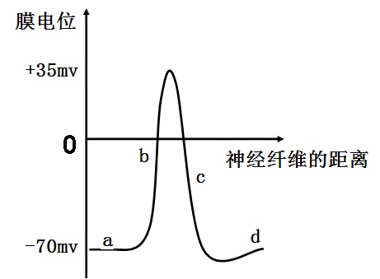
A．根据abcd的波形可判断兴奋在神经纤维上是从右向左传导的
B．a处神经细胞膜内的钾离子浓度因钾离子大量外流而低于膜外
C．b处发生去极化，其机理是钠离子通道打开引起钠离子大量内流
D．d处膜内外的钠钾浓度恢复到原来状态与神经细胞膜上的钠钾泵关系密切
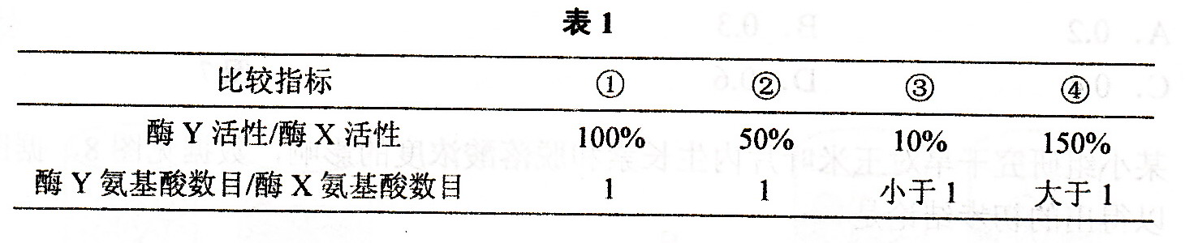
3．编码酶X的基因中某个碱基被替换时，表达产物将变为酶Y。下表显示了与酶X相比，酶Y可能出现的四种状况，对这四种状况出现的原因判断正确的是
A．状况①一定是因为氨基酸序列没有变化
B．状况②一定是因为氨基酸间的肽键数减少了50%
C．状况③可能是因为突变导致了终止密码位置变化
D．状况④可能是因为突变导致tRNA的种类增加
4．下列关于克隆和胚胎工程的叙述错误的是
A．哺乳动物胚胎培养要难于组织培养和细胞培养
B．两栖类体细胞克隆难于胚胎干细胞克隆
C．有限细胞系的克隆难于连续细胞系
D．群体细胞的克隆难于单细胞
5．下图是探究诱导植物根愈伤组织分化因素的实验示意图，据图判断下列说法错误的是
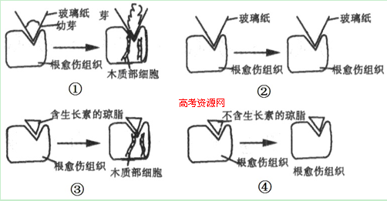
A．实验①中生长素可以渗入根的愈伤组织
B．本实验体现了对照原则和单一变量原则
C．根愈伤组织分化是由实验①中根产生的“某物质”直接诱导
D．实验②④分别排除了玻璃纸和琼脂块对实验的干扰
6．下图表示甲、乙、丙三个种群的数量变化曲线。下列叙述错误的是
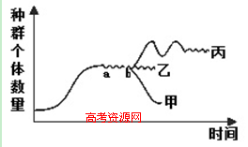
A．甲、乙、丙三个种群的数量增长方式均为逻辑斯谛增长
B．若某条件引起种群乙变为曲线丙所示情况，则导致这一变化的原因最可能的是该种群迁入了大量同种个体
C．一般情况，气候是影响曲线中ab段波动的最强烈的外源性因素
D．曲线甲可用于表示封闭环境中酵母菌种群数量的动态变化规律
7．下列说法正确的是
A．常温下乙二醇为液态，可用于生产聚酯纤维，其凝固点低，可作发动机抗冻剂
B．凡含有“－CONH”的化合物均为蛋白质
C．燃煤烟气用石灰石-石膏法和氨水法脱硫所得的副产品分别为CaSO₃和
（NH₄）₂SO₄
D．核磁共振可以检测等效氢的种类比例，仅用核磁共振就可以区分丙酸和丙醛
8．下列说法正确的是
A. 用新制氢氧化铜悬浊液可检验失去标签的乙醇、丙三醇、乙醛、乙酸四瓶无色溶液
B.检验氯乙烷中的氯元素时，可先将氯乙烷硝酸进行酸化，再加硝酸银溶液来检验，通过观察是否有白色沉淀来判断是否存在氯元素
C. 摩尔盐制备过程中铁屑要先用碳酸钠溶液浸泡洗涤，使用热的碳酸钠溶液有利提高去油污的能力，最后分离溶液和固体时不可以用倾析法
D. 由于苯酚与溴水发生反应时，副反应多，所以只能利用溴水对含苯酚的废水作定性检验，不能用作定量测定
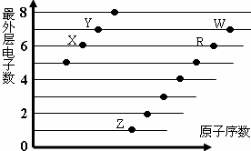
9．下图是部分短周期元素原子（用字母表示）最外层电子数与原子序数的关系图。下列说法正确的是

A．该图体现出原子核外电子层呈现周期性变化
B．原子半径：W＞R＞X
C．W的氢化物与R的氢化物水溶液的酸性比较，前者强于后者，可证明非金属性：R>W
D．R、Z形成的化合物中可能含有共价键
10．下列说法正确的是
A.按系统命名法，的名称为2,7,7-三甲基-3-乙基辛烷
B.实验证实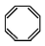可使Br₂/CCl₄溶液褪色，说明该分子中存在独立的碳碳单键和碳碳双键
C. DDT的结构简式为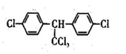，分子中最多有14个碳原子共平面
D. 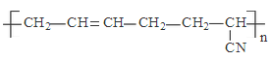 的单体是CH₃-C≡C-CH₃和CH₂=CH-CN

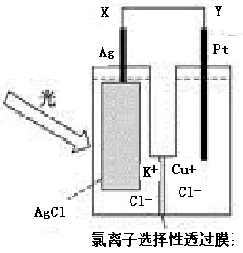
11．一种光化学电池的结构如下图，当光照在表面涂有氯化银的银片上时，AgCl(s) ＝ AgCl(s)= Ag (s)+Cl(AgCl)，[Cl(AgCl)表示生成的氯原子吸附在氯化银表面]，接着Cl(AgCl)＋e－—→Cl－(aq)，若将光源移除，电池会立即回复至初始状态。下列说法正确的是
光
A．光照时，电流由Y流向X
B．光照时，Pt电极发生的反应为2Cl－＋2e－=Cl₂
C．光照时，Cl－向Ag电极移动
光
D．光照时，电池总反应为：AgCl(s) + Cu⁺(aq) ＝ Ag (s) + Cu²⁺(aq) + Cl—(aq)
12．25℃时，0.1mol Na₂CO₃与盐酸混合所得的一组体积为1 L的溶液，溶液中部分微粒与pH的关系如图所示。下列有关溶液中离子浓度关系叙述正确的是
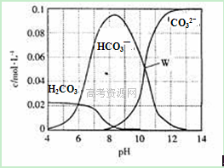
HCO₃—
H₂CO₃
CO₃²⁻
A．W点所示的溶液中：c (Na⁺)+c (H⁺)＝2c(CO₃²⁻ )+c (OH⁻)+c (Cl⁻)
B．pH= 4的溶液中：c (H₂CO₃)+c (HCO₃⁻)+c (CO₃²⁻)＜0.1mol·L⁻¹
C．pH=8的溶液中：c (H⁺)+c (H₂CO₃)+c (HCO₃⁻)＝ c (OH⁻)+c (Cl⁻ )
D．pH=11的溶液中：c (Na⁺)＞c (Cl⁻)＞c (CO₃²⁻ )＞c (HCO₃⁻ )＞c (H₂CO₃)
13．某溶液中含有的离子可能是K⁺、Ba²⁺、A1³⁺、Mg²⁺、AlO₂－、CO₃^{2－}、SiO₃^{2－}、Cl－中的几种，现进行如下实验：
①取少量溶液加氢氧化钠溶液过程中无沉淀生成
②另取少量原溶液，逐滴加入5mL 0.2mol·L⁻¹盐酸，发生的现象是：开始产生沉淀并逐渐增多，沉淀量基本不变后产生气体，最后沉淀逐渐减少至消失。
③在上述②沉淀消失后的溶液中，再加入足量的硝酸银溶液可得到沉淀0.43g。
下列说法中正确的是
A．该溶液中一定不含Ba²⁺、Mg²⁺、A1³⁺、SiO₃^{2－}、Cl－
B．该溶液中一定含有K⁺、AlO₂－、CO₃^{2－}、Cl－
C．该溶液是否有K⁺需做焰色反应（透过蓝色钴玻璃片）
D．可能含有Cl－
14．物理课上，教师做了一个奇妙的“电磁阻尼”实验。如图所示，A是由铜片和绝缘细杆组成的摆，其摆动平面通过电磁铁的两极之间，当绕在电磁铁上的线圈未通电时，铜片可自由摆动，要经过较长时间才会停下来。当线圈通电时，铜片迅速停止摆动。某同学另找来器材再探究此实验，他连接好电路，经重复试验，均没出现迅速停止摆动的现象。对比老师的演示实验，导致实验失败的原因可能是
第14题图

A．电源的电压过高
B．所选线圈的匝数过多
C．线圈接在了交流电源上
D．摆的材料与老师的不同
15．如图所示，洛伦兹力演示仪由励磁线圈、玻璃泡、电子枪等部分组成。励磁线圈是一对彼此平行的共轴的圆形线圈，它能够在两线圈之间产生匀强磁场。玻璃泡内充有稀薄的气体，电子枪在加速电压下发射电子，电子束通过泡内气体时能够显示出电子运动的径迹。若电子枪垂直磁场方向发射电子，给励磁线圈通电后，能看到电子束的径迹呈圆形。若只增大电子枪的加速电压或励磁线圈中的电流，下列说法正确的是
第15题图
电子枪
电子束的径迹
玻璃泡
励磁线圈
（前后各一个）
A．增大电子枪的加速电压，电子束的轨道半径变小
B．增大电子枪的加速电压，电子束的轨道半径不变
C．增大励磁线圈中的电流，电子束的轨道半径变小
D．增大励磁线圈中的电流，电子束的轨道半径不变
16．如图甲所示，A、B和P是同一均匀介质中同一直线上的三个点，沿竖直方向振动的横波Ⅰ在介质中沿AP方向传播，波速为20cm/s，P与A相距40cm，A点振动图象如图乙所示；沿竖直方向振动的横波Ⅱ沿BP方向传播，P与B相距50cm，B点的振动图象如图丙所示。在t=0时刻，两列波同时分别经过A、B两点，两列波在P点相遇，则下列说法正确的是
Ⅰ
Ⅱ
y/cm
t/s
30
0
-30
0.5
1.0
1.5
乙
y/cm
t/s
40
0
-40
0.5
1.0
1.5
丙
A
B
P
甲
第16题图
A．两列波可能同时到达P点
B．横波Ⅰ的波长为0.2m，横波Ⅱ的波长未知
C．P点的振幅为10cm，在t=5.0s时，P点的位移为-10cm
D．P点的振幅为70cm，在t=5.0s时，P点正通过平衡位置
17．地面附近处的电场的电场线如图所示，其中一条方向竖直向下的电场线上有a、b两点，高度差为h。质量为m、电荷量为- q的带电微粒（其所带电荷不影响原电场的分布），从a点由静止开始沿电场线运动，到b点时速度为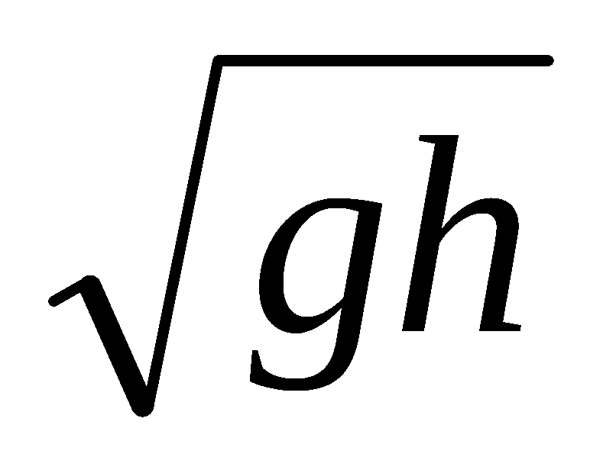。下列说法正确的是
b
a
第17题图
A．微粒从a点开始运动到b点的过程中加速度一直增大
B．微粒从a点开始运动到b点的过程中一定一直做加速运动
C．若换成质量为m、电荷量为-2q的带电微粒，从a点由静止释放，微粒将沿电场线在a、b两点间来回运动
D．若换成质量为m、电荷量为+2q的带电微粒，从a点由静止起沿电场线运动到b点时的速度为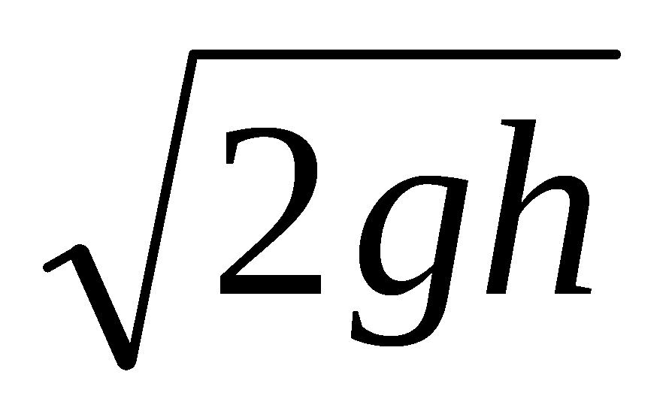
二、选择题（本题共3小题。在每小题给出的四个选项中，至少有一个选项是符合题目要求的。全部选对的得6分，选对但不全的得3分，有选错的得0分。）
18．在很多情况下，我们对物理规律的理解和认识是通过观察和比较物理现象来进行的。在下列观察及根据观察所得出的相应结论中正确的是
A．相同的弹簧受到不同的拉力，拉力越大，弹簧的形变量越大，说明弹簧的形变量和拉力大小有关
B．从同一高度同时做自由落体运动和做平抛运动的小球同时落地，说明平抛运动在竖直方向上的分运动是自由落体运动
C．一束平行白光射向玻璃三棱镜，不同颜色的光经过三棱镜偏折的角度不同，说明玻璃对不同色光的折射率不同
D．把一根条形磁铁插入闭合线圈，磁铁插入的速度越大，感应电流越大，说明感应电动势的大小和磁通量变化的大小有关
19．如图所示，甲、乙、丙是位于同一直线上的离其它恒星较远的三颗恒星，甲、丙围绕乙在半径为R的圆轨道上运行，若三颗星质量均为M，万有引力常量为G，则
A．甲星所受合力为$\frac{5{\text{GM}}^{2}}{4R^{2}}$
第19题图
乙
丙
甲
M
M
M
R
B．乙星所受合力为$\frac{{\text{GM}}^{2}}{R^{2}}$
C．甲星做圆周运动的周期为
D．丙星做圆周运动的线速度大小为

20．如图所示，斜面体C置于水平地面上，小物块B置于斜面上，通过细绳跨过光滑的定滑轮与沙漏A连接，连接B的一段细绳与斜面平行。在A中的沙子缓慢流出的过程中，A、B、C都处于静止状态，则在此过程中
C
A
B
第20题图
A．B对C的摩擦力大小一定减小
B．C对B的作用力大小可能先减小后增大
C．地面对C的摩擦力大小一定减小
D．C对地面的摩擦力方向始终水平向左
第Ⅱ卷（综合题 共180分）

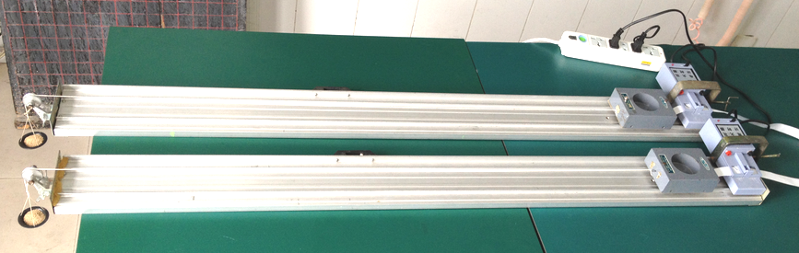
21．（10分）两辆相同的小车并排放在两相同的直轨道上，如图所示。小车前端系上细线，线的另一端跨过定滑轮各挂一个小盘，盘里分别放有不同质量的砂子；小车后端连着纸带，纸带分别穿过固定在轨道上的打点计时器，两个打点计时器并联接在同一接线板上。实验时先接通接线板的电源使两打点计时器同时开始打点，然后同时释放两辆小车，当其中一辆小车快接近导轨末端时，断开接线板的电源，两打点计时器同时停止工作。
第21题图
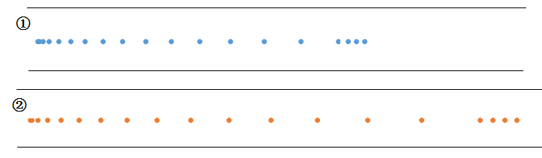
下图所示为某次实验得到的两条纸带，纸带上的O点、E点分别为打点计时器接通电源和断开电源时打下的点，它们之间的距离分别为：①号纸带OE=42.40cm、②号纸带OE=63.40cm。纸带上的0、1、2、3、4、5、6为所选取的测量点（相邻两点间还有四个打点未画出），两相邻测量点间的距离如图所示，单位为cm。打点计时器所用电源的频率为50Hz。
O
O
E
0
1
2
3
4
5
6
1.52
1.72
1.93
2.13
2.34
2.54
1.65
O
E
0
1
2
3
4
5
6
1.95
2.26
2.56
2.87
3.17
（1）利用此装置，研究质量一定时，加速度与力的关系，是否必须求出小车运动加速度的确切值？ （选填“是”或“否”），若是，请根据实验中打出的其中一条纸带求出加速度的值，若否，请说明理由。

根据上图的两条纸带，求出①号纸带和②号纸带对应的加速度值之比为 。
（2）利用此装置，还可以探究做功与物体速度变化的关系。
① 物体速度可以通过打出的纸带求出，任选上述其中一条纸带，求出测量点5的速度v₅ = m/s；（结果保留两位有效数字）
② 若用M表示小车及车上砝码的总质量，m表示砂子及盘的总质量，做功多少可以通过下列方式改变，其中可行的是
A．通过改变小车运动的距离来改变外力做功时，必须平衡摩擦，必须满足M远大于m
B．通过改变小车运动的距离来改变外力做功时，不需要平衡摩擦，也不需要满足M远大于m
C．通过改变小盘里砂子的质量来改变外力做功时，必须平衡摩擦，必须满足M远大于m
D．通过改变小车上砝码的质量来改变外力做功时，只需平衡摩擦，不需要满足M远大于m
22．（10分）为了测定电阻的阻值，实验室提供下列器材：待测电阻R_{x}（阻值约100Ω）、电阻箱R₀（0～999.9Ω）、滑动变阻器R、电流表A、电流传感器、直流电源E（内阻可忽略）、导线、开关若干。
（1）甲同学设计如图（a）所示的电路进行实验。


① 根据电路图（a），在图（b）中完成实物图的连接；
d
c
E
S
S₂
S₁
R₀
R_{x}
A
R
图（a）
-
+
|||||||||||||||||||||

A
图（b）
R_{x}
P
c

d

E
S
R₀
S₁
S₂
×1
×100
×10
×10000
×100000
×1000
1
7
6
5
4
3
2
8
9
0
1
7
6
5
4
3
2
8
9
0
1
7
6
5
4
3
2
8
9
0
1
7
6
5
4
3
2
8
9
0
第22题图
P

② 实验操作时，先将滑动变阻器的滑片P移到c端，再接通开关S；保持S₂断开，闭合S₁，调节滑动变阻器R使电流表指针偏转至某一位置如图（c）所示，记下此时的电流I= A。断开S₁，使滑动变阻器R的阻值 （选填“不变”或“改变”），调整电阻箱R₀的阻值在100Ω左右，再闭合S₂，调节R₀阻值使得电流表示数仍为I时，R₀的读数即为R_{x}的阻值。
图（c）
A
A
0
0.2
0.4
0.6
（2）乙同学利用电路（d）进行实验，改变电阻箱R₀的值，从电流传感器获得相应的电流I，在计算机上得到1/I-R₀图象如图（e）所示，图线纵轴截距为b，斜率为k，则电阻R_{x}的阻值为 。
R₀
O
图（d）
计算机
电流
传感器
数据
采集器
R_{x}
R₀
E
S
图（e）
（3）若电源内阻不可忽略，则甲、乙两同学的实验方案中哪种方案测电阻R_{x}更好？为什么？ 。

23．（16分）如图所示，两根相距为d的足够长的光滑平行金属导轨位于水平的xOy平面内，左端接有阻值为R的电阻，其他部分的电阻均不计。在x>0的一侧存在方向竖直向下的磁场，磁感应强度大小按B=kx变化（式中k>0，且为常数）。质量为m的金属杆垂直放在金属导轨上，两者接触良好。在x<0的某位置，金属杆以v₀速度开始运动，方向沿x轴正方向。求：
（1）在金属杆运动的整个过程中，电阻R上产生的总热量；
（2）若从金属杆进入磁场的时刻开始计时，始终有一个方向向左的变力F作用于金属杆上，使金属杆的加速度大小恒为a，方向一直沿x轴负方向。求：
a．闭合回路中感应电流持续的时间；
b．金属杆在磁场中运动时，外力F与时间t关系的表达式？
第23题图
B
d
R
v₀
y
x
O

24．（20分）如图所示，在粗糙水平台阶上放置一质量m=0.5kg的小物块，它与水平台阶间的动摩擦因数μ=0.5，与台阶边缘O点的距离s=5m。在台阶右侧固定一个1/4圆弧挡板，圆弧半径R=1m，圆弧的圆心也在O点。今以O点为原点建立平面直角坐标系xOy。现用F=5N的水平恒力拉动小物块，一段时间后撤去拉力，小物块最终水平抛出并击中挡板。（，取g=10m/s²）
（1）若小物块恰能击中挡板上的P点（OP与水平方向夹角为37°），求其离开O点时的速度大小；
（2）为使小物块击中挡板，求拉力F作用的最短时间；
（3）改变拉力F的作用时间，使小物块击中挡板的不同位置，求击中挡板时小物块动能的最小值。
37°
第24题图
F
O
s
P
x/m
y/m

25．（22分）如图所示，空间区域Ⅰ、Ⅱ存在匀强电场和匀强磁场，MN、PQ为磁场区域的理想边界，Ⅰ区域高度为d，Ⅱ区域的高度足够大。匀强电场方向竖直向上；Ⅰ、Ⅱ区域磁场的磁感应强度均为B，方向分别垂直纸面向里和向外。一个质量为m，电荷量为q的带电小球从磁场上方的O点由静止开始下落，进入电磁场区域后，恰能做匀速圆周运动。已知重力加速度为g。
（1）试判断小球的电性并求出电场强度E的大小；
（2）若带电小球运动一定时间后恰能回到O点，在图中作出小球的运动轨迹；求出释放时距MN的高度h；并求出小球从开始释放到第一次回到O点所经历的时间t；
（3）试讨论h取不同值时，小球第一次穿出磁场Ⅰ区域的过程中电场力所做的功W。
O
d
h
Ⅰ
Ⅱ
M
N
P
Q
B
E
第25题图

26．暗紫色化合物A具有绿色、高电压和高能量的特点，近年来引起了电化学界的高度重视。在常温和干燥的条件下，化合物A可以稳定的存在，但它在水溶液中不稳定，一段时间后转化为红褐色沉淀，同时产生一种气体单质。某兴趣小组的同学对化合物A进行组成分析，确定A中仅含有O、K、Fe三种元素。取3.96g化合物A的粉末溶于水，滴加足量的稀硫酸，向反应后的溶液中加入含有0.08mol KOH的溶液，恰好完全反应。过滤，将洗涤后的沉淀充分灼烧，得到红棕色固体粉末1.60g；将所得滤液在一定条件下蒸发可得到一种纯净的不含结晶水的盐10.44g。
（1）化合物A的化学式为 ▲ ；化合物A与H₂O反应的离子方程式为 ▲ 。
（2）化合物A还可作为一种“绿色高效多功能”水处理剂。原因是 ▲ 。
（3）化合物A的制备还可通过氧化法，试写出在KOH存在条件下用次氯酸钾氧化氢氧化铁制备A的化学方程式 ▲ 。
（4）目前，人们针对化合物A的稳定性进行了大量的探索，并取得了一定的进展。下列物质中有可能提高化合物A水溶液稳定性的是 ▲
A．亚硫酸钠 B．KOH C．醋酸 D．Fe(NO₃)₃
（5）为研究温度对化合物A水溶液稳定性的影响，请设计一个实验方案 ▲ 。
27．工业上可以利用废气中的CO₂为原料制取甲醇，其反应方程式为：CO₂+3H₂CH₃OH+H₂O。请回答下列问题：
（1）已知常温常压下下列反应的能量变化如下图所示：

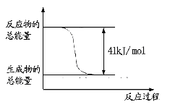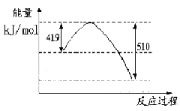
1molCO(g)+1mol H₂O(l)
1molCO₂(g)+1mol H₂(g)
1molCH₃OH(l)
1molCO(g)+2mol H₂(g)
写出由二氧化碳和氢气制备甲醇的热化学方程式__ ▲ _。
该反应的△S__▲__0(填“>”或“<”或“=”)，在 ___▲___情况下有利于该反应自发进行。
（2）如果上述反应方程式的平衡常数K值变大，则该反应__▲ （选填编号）。
A．一定向正反应方向移动 B．在平衡移动时正反应速率先增大后减小
C．一定向逆反应方向移动 D．在平衡移动时逆反应速率先减小后增大
（3）如果上述反应在体积不变的密闭容器中发生，能说明反应已达到平衡状态的是 __ ▲ （选填编号）。
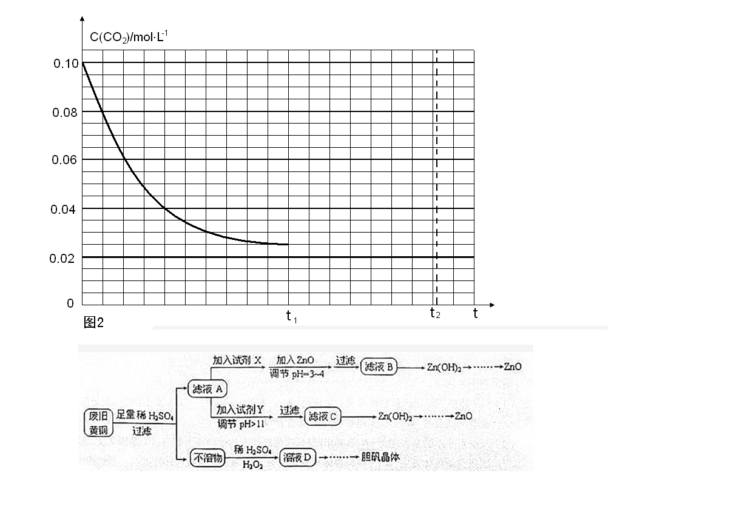
A．3v_{正}(H₂)=v_{逆}(CO₂) B．C(H₂) = C(CO₂)
C．容器内气体的密度不变
D．容器内压强不变
（4）若反应的容器容积为2.0L，反应时间4.0 min，容器内气体的密度增大了2.0g/L，在这段时间内C0₂的平均反应速率为 ▲ 。反应在t₁时达到平衡，过程中c(CO₂)随时间t变化趋势曲线右图所示。保持其他条件不变，t₁时将容器体积压缩到1L，请画出t₁后c(CO₂)随时间t变化趋势曲线(t₂达到新的平衡)。
28．二氧化氯（ClO₂）在常温下是一种黄绿色有刺激性气味的气体，其熔点为－59℃，沸点为11．0℃，易溶于水。工业上用稍潮湿的KClO₃和草酸（H₂C₂O₄）在60℃时反应制得。某学生拟用下图所示装置模拟工业制取并收集ClO₂。
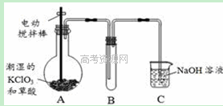

（1）A中反应产物有K₂CO₃、ClO₂和CO₂等，请写出该反应的化学方程式： ▲ 。
（2）A必须添加温度控制装置，除酒精灯外，还需要的玻璃仪器有烧杯、 ▲ ；B装置必须放在冰水浴中，其原因是 ▲ 。
（3）反应后在装置C中可得NaClO₂溶液。已知NaClO₂饱和溶液在温度低于38℃时析出晶体是NaClO₂·3H₂O，在温度高于38℃时析出晶体是NaClO₂。请补充从NaClO₂溶液中制得NaClO₂晶体的操作步骤：① ▲ ；② ▲ ；③洗涤；④干燥。
（4）ClO₂很不稳定，需随用随制，产物用水吸收得到ClO₂溶液。为测定所得溶液中ClO₂的含量，进行了下列实验：
步骤1：准确量取ClO₂溶液10．00 mL，稀释成100．00 mL试样；量取V₁ mL试样加入到锥形瓶中；
步骤2：用稀硫酸调节试样的pH≤2．0，加入足量的KI晶体，静置片刻；
步骤3：加入淀粉指示剂，用c mol/L Na₂S₂O₃溶液滴定至终点，消耗Na₂S₂O₃溶液V₂ mL。（已知2 Na₂S₂O₃ + I₂ ＝Na₂S₄O₆ + 2NaI）
①配制100 mL c mol/LNa₂S₂O₃标准溶液时，用到的玻璃仪器除烧杯、量筒、玻璃棒外还有： ▲ 。
②写出步骤2中发生反应的离子方程式 ▲ 。
③原ClO₂溶液的浓度为 ▲ g / L（用步骤中的字母代数式表示）。
④若滴定前滴定管尖嘴中有气泡，滴定后气泡消失，则测定结果 ▲ 。
若滴定开始仰视读数，滴定终点时正确读数，则测定结果 ▲ 。
（填“偏高”“偏低”或“不变” ）
29．有机物K是制备液晶材料的重要中间体，其合成途径如下：
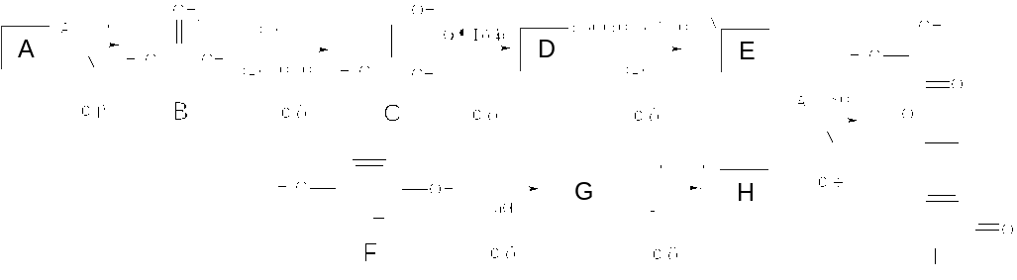
K
已知：一个碳原子上连有两个羟基不稳定，易脱水形成羰基。
请回答下列问题：
（1）A的核磁共振氢谱有2种峰，则A的结构简式为 ▲ 。
（2）写出K中存在的官能团的名称 ▲ 。
（3）反应Ⅳ在（1）条件下的离子方程式为 ▲ 。
（4）反应Ⅰ→Ⅴ中属于氧化反应的有 ▲ 。
（5）根据反应Ⅱ的信息完成以下反应方程式：
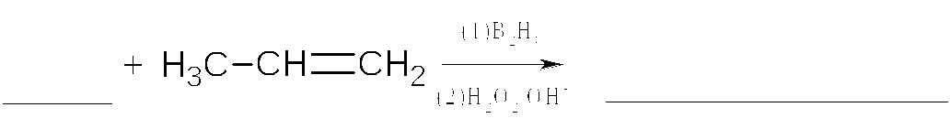
（6）反应Ⅲ需试剂与条件是： ▲ 。
（7）已知X为E的同分异构体，X与硬酯酸甘油脂具有相同的官能团，还能发生银镜反应。写出所有满足条件的X的结构简式： ▲ 。
30．（16分）为探究大气CO₂浓度上升及紫外线（UV）辐射强度增加对农业生产的影响，研究人员人工模拟一定量的UV辐射和加倍的CO₂ 浓度处理番茄幼苗，直至果实成熟，测定了番茄株高及光合作用相关生理指标，结果见下表。请分析回答：
分组及实验处理 |  | 株高（cm） |  |  | 叶绿素含量  （mg g⁻ ¹）  · |  |  | 光合速率  （μmol m⁻ ² s⁻ ¹）  ·  ·
 |  | 15天 | 30天 | 45天 | 15天 | 30天 | 45天 | 光合速率  （μmol m⁻ ² s⁻ ¹）  ·  ·
A | 对照（自然条件） | 21.5 | 35.2 | 54.5 | 1.65 | 2.0 | 2.0 | 8.86
B | UV辐射 | 21.1 | 31.6 | 48.3 | 1.5 | 1.8 | 1.8 | 6.52
C | CO₂浓度倍增 | 21.9 | 38.3 | 61.2 | 1.75 | 2.4 | 2.45 | 14.28
D | UV辐射和 CO₂浓度倍增 | 21.5 | 35.9 | 55.7 | 1.55 | 1.95 | 2.25 | 9.02
（1）光合作用中，CO₂在 ▲ 中与C₅（RuBP）结合，形成的C₃被 ▲ 还原成三碳糖。这样光能就转化为糖分子中的 ▲ 。
（2）据表分析，C组光合速率明显高于对照组，其原因一方面是由于 ▲ ，加快了碳反应的速率；另一方面是由于 ▲ 含量增加，使光反应速率也加快。D组光合速率与对照组相比 ▲ ，说明CO₂ 浓度倍增对光合作用的影响可以▲ UV辐射增强对光合作用的影响。
（3）由表可知，CO₂ 浓度倍增可以促进番茄植株生长。有研究者认为，这可能与
CO₂参与了植物生长素的合成启动有关。要检验此假设，还需要测定A、C组植株中
▲ 的含量。若检测结果是 ▲ ，则支持假设。
31．（12分）为了验证动物体内甲状腺激素分泌的负反馈调节机制，某同学设计了如下实验步骤：
第一步：取9只兔子，分别给每只兔子注射含放射性的碘溶液。
第二步： 。
第三步：将上述实验兔子随机均分为A、B、C三组。
第四步：向A组注射一定量的无放射性的甲状腺激素溶液，向B组注射等量的无放射性的促甲状腺激素溶液，向C组注射等量的生理盐水。
第五步：2天后，分别测定三组兔子甲状腺中碘的放射量，记录并计算平均值。
回答下列问题：
（1）改正步骤第一步中的两处不妥当之处：① ▲ ；② ▲ 。
（2）补齐实验步骤中的第二步。 ▲
（3）请设计一张本实验数据记录表。 ▲
（4）预期实验结果：第四步注射以后，兔子甲状腺中碘的放射量从高到低的组别依次
▲ 。
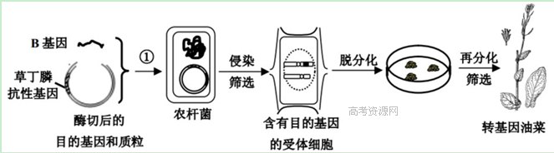32．（16分）油菜的株高由等位基因G和g决定，GG为高秆，Gg为中秆，gg为矮秆。B基因是另一种植物的高秆基因，B基因与G基因在油菜的株高上有相同的效果，并且株高与这两个基因的数量正相关。下图是培育转基因油菜的操作流程。请回答下列问题：

（1）步骤①中用到的工具酶是 ▲ ，可用含 ▲ 的培养基来筛选含有目的基因的油菜受体细胞，目的基因能在植物体内稳定遗传的关键是 ▲ 。
（2）若将一个B基因连接到了矮秆油菜的染色体上并在植株中得到成功表达，且B基因与g基因位于非同源染色体上，这样的转基因油菜表现为 ▲ ，该转基因油菜自交产生的子一代中，高秆植株应占 ▲ 。
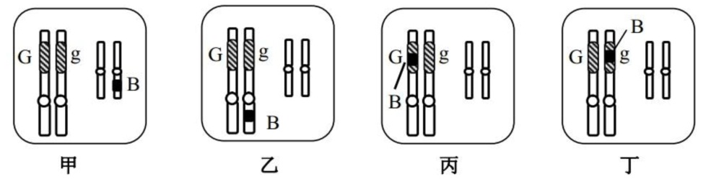
（3）若将一个B基因连接到了中秆油菜的染色体上并在植株中得到成功表达，培育了甲~丁四种转基因油菜（如下图）

①这四种油菜中，丙植株的表现型与其余三种植株不同。理由是 ▲ 。
②在不考虑交叉互换的前提下，这四种转基因油菜分别自交，其中子代有3种表现型的是 ▲ ，甲自交产生的子代表现型种类为 ▲ ，另外还有一种转基因油菜的自交子代也有3种表现型，请在下图中的染色体上标出B基因的位置。
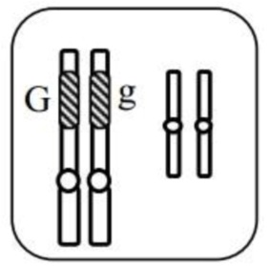

宁波效实中学 校模拟考理综试卷答案
二○一三学年
第 二 学 期

一、选择题
1.D 2.B 3.C 4.D 5.C 6.B 7.A 8.A 9.D 10.B 11.D 12.B 13.B 14.D 15.C 16.D 17.C 18.ABC 19.AC 20.BC
二、非选择题部分
21．（10分）
（1）否；
因两打点计时器同时开始、停止工作，故两小车运动的时间相等，可以用纸带上打点的总位移大小之比表示加速度大小之比；
212：317（1：1.48~1.50均正确）；
（2）① 0.24或0.30；②BC
（每格2分，第（2）题的第②小题漏选得1分）

22．（10分）
-
+
|||||||||||||||||||||

A
R_{x}
P
c

d

E
S
R₀
S₁
S₂
×1
×100
×10
×10000
×100000
×1000
1
7
6
5
4
3
2
8
9
0
1
7
6
5
4
3
2
8
9
0
1
7
6
5
4
3
2
8
9
0
1
7
6
5
4
3
2
8
9
0
（1）① 实物连线如右图所示；
② 0.40；不变；
（2）b/k；
（3）甲同学方案更好；乙同学的做法中所得到的是被测电阻R_{x}和电源内阻的总阻值，测量值会大于真实值。
（每格2分，第（3）题答出谁的方案更好1分，理由1分）

23．（16分）
解析：（1）金属杆向右运动切割磁感线产生感应电流，同时金属杆受安培力，做减速运动，直到停下。在此过程中，金属杆的动能转化为电能再转化成电阻R的焦耳热。根据能量转化与守恒，电阻R上产生的总热量：$Q=\frac{1}{2}{\text{mv}}_{0}^{2}$ （4分）
（2）a．金属杆在磁场中做切割磁感线的运动，产生感应电流，金属杆受安培力和变力F的作用做匀变速直线运动，加速度为a方向向左（沿-x方向）。它先向右运动，速度由v₀减到0；然后向左运动，速度再由0增大到v₀，金属杆回到x=0处，之后金属杆离开磁场。金属杆向右或向左运动时，都切割磁感线，回路中都有感应电流。
感应电流持续的时间为$T=\frac{2v_{0}}{a}$。 （4分）
（说明：答出的得2分）
b．设金属杆的速度和它的坐标分别为v和x，由运动学公式有
$v=v_{0}−\text{at}$
$x=v_{0}t−\frac{1}{2}{\text{at}}^{2}$
金属杆切割磁感线产生感应电动势
$E=\text{BLv}=k(v_{0}t−\frac{1}{2}{\text{at}}^{2})(v_{0}−\text{at})⋅d$ （2分）
由于在x<0区域不存在磁场，故只有在时间t < T=$\frac{1}{2}$范围内，上述关系式才成立。由欧姆定律可得回路中的电流为：
（2分）
金属杆所受的安培力为：
（向左为正方向） （2分）
金属杆受安培力和变力F共同作用做匀变速运动，以向左方向为正方向，由牛顿第二定律有：
$$F+F_{安}=\text{ma}$$
可得： $F=\text{ma}−\frac{k^{2}(v_{0}t−\frac{1}{2}{\text{at}}^{2})^{2}(v_{0}−\text{at})d^{2}}{R}$ （2分）

24．（20分）
解析：（1）小物块从O到P，做平抛运动。
水平方向： （2分）
竖直方向： （2分）
解得： （2分）
（2）为使小物块击中档板，小物块必须能运动到O点。
由动能定理得： 解得： （2分）
由牛顿第二定律得： 解得： （2分）
由运动学公式得： 解得： （2分）
（3）设小物块击中挡板的任意点坐标为（x，y），由运动学规律可得：
；
由机械能守恒得： （2分）
又 （1分）
化简得： （2分）
由基本不等式得：时，动能最小，其值为： （3分）
说明：如果用其他方法求出正确答案的，同样给分。

25．（22分）
解析：
（1）带电小球进入复合场后，恰能做匀速圆周运动，洛伦兹力提供向心力，重力与电场力平衡，重力竖直向下，电场力竖直向上，即小球带正电。（2分）
由：qE=mg
解得：$E=\frac{\text{mg}}{q}$ （2分）
（2）带电小球在进入磁场区域前做自由落体运动，由机械能守恒有：mgh=$\frac{1}{2}$mv²（1分）
带电小球在磁场中作匀速圆周运动，设半径为R，依牛顿第二定律有：qvB=m$\frac{v^{2}}{R}$（1分）
由于带电小球在Ⅰ、Ⅱ两个区域运动过程中q、v、B、m的大小不变，故三段圆周运动的半径相同，以三个圆心为顶点的三角形为等边三角形，边长为2R，内角为60º，轨迹如答图（a）所示。由几何关系知R=$\frac{d}{\text{sin}\text{60}°}$ （2分）
解得h=$\frac{2q^{2}B^{2}d^{2}}{3m^{2}g}$（2分）；作出小球运动大致轨迹图（a）所示（2分）。
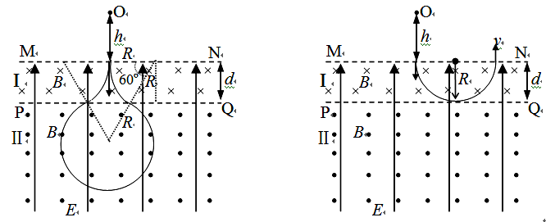
小球从开始释放到回到O点所经历的时间由两部分组成，一部分为无场区的运动，时间（1分）；一部分为电磁场区域的运动，时间（1分）；
总时间 = （2分）

（3）当带电小球在Ⅰ区域作圆周运动的圆弧与PQ相切时，运动轨迹如答图（b）所示，有：半径R=d （1分）
解得对应高度：h₀=$\frac{q^{2}B^{2}d^{2}}{2m^{2}g}$（1分）
讨论：i．当h<h₀时，小球进入磁场Ⅰ区域的速度较小，半径较小，不能进入Ⅱ区域，由磁场上边界MN第一次穿出磁场Ⅰ区域，此过程电场力做功W=0（2分）
ⅱ．当h > h₀时，小球进入磁场Ⅰ区域后由下边界PQ第一次穿出磁场Ⅰ区域进入Ⅱ区域，此过程电场力做功 W=－qEd （1分）即W=－mgd（1分）
说明：第（3）问讨论对于当h = h₀时的临界情况不做要求，即电场力做功W=0或者W=－mgd均可以。

26.(14分) （1）K₂FeO₄ （2分）4FeO₄²⁻+10H₂O=4Fe(OH)₃↓+3O₂↑+8OH⁻ （3分）
（2）+6价的铁具有强氧化性可以杀菌消毒，其还原产物Fe³⁺水解生成氢氧化铁胶体净水（2分）
（3）3KClO+4KOH+2Fe(OH)₃=2K₂FeO₄+3KCl+5H₂O （3分）（4）B；（2分）
（5）取少量的样品放入试管加水溶解，分成两等份于两试管中，，观察生成红褐色沉淀的快慢（2分）
27. （14分）（1）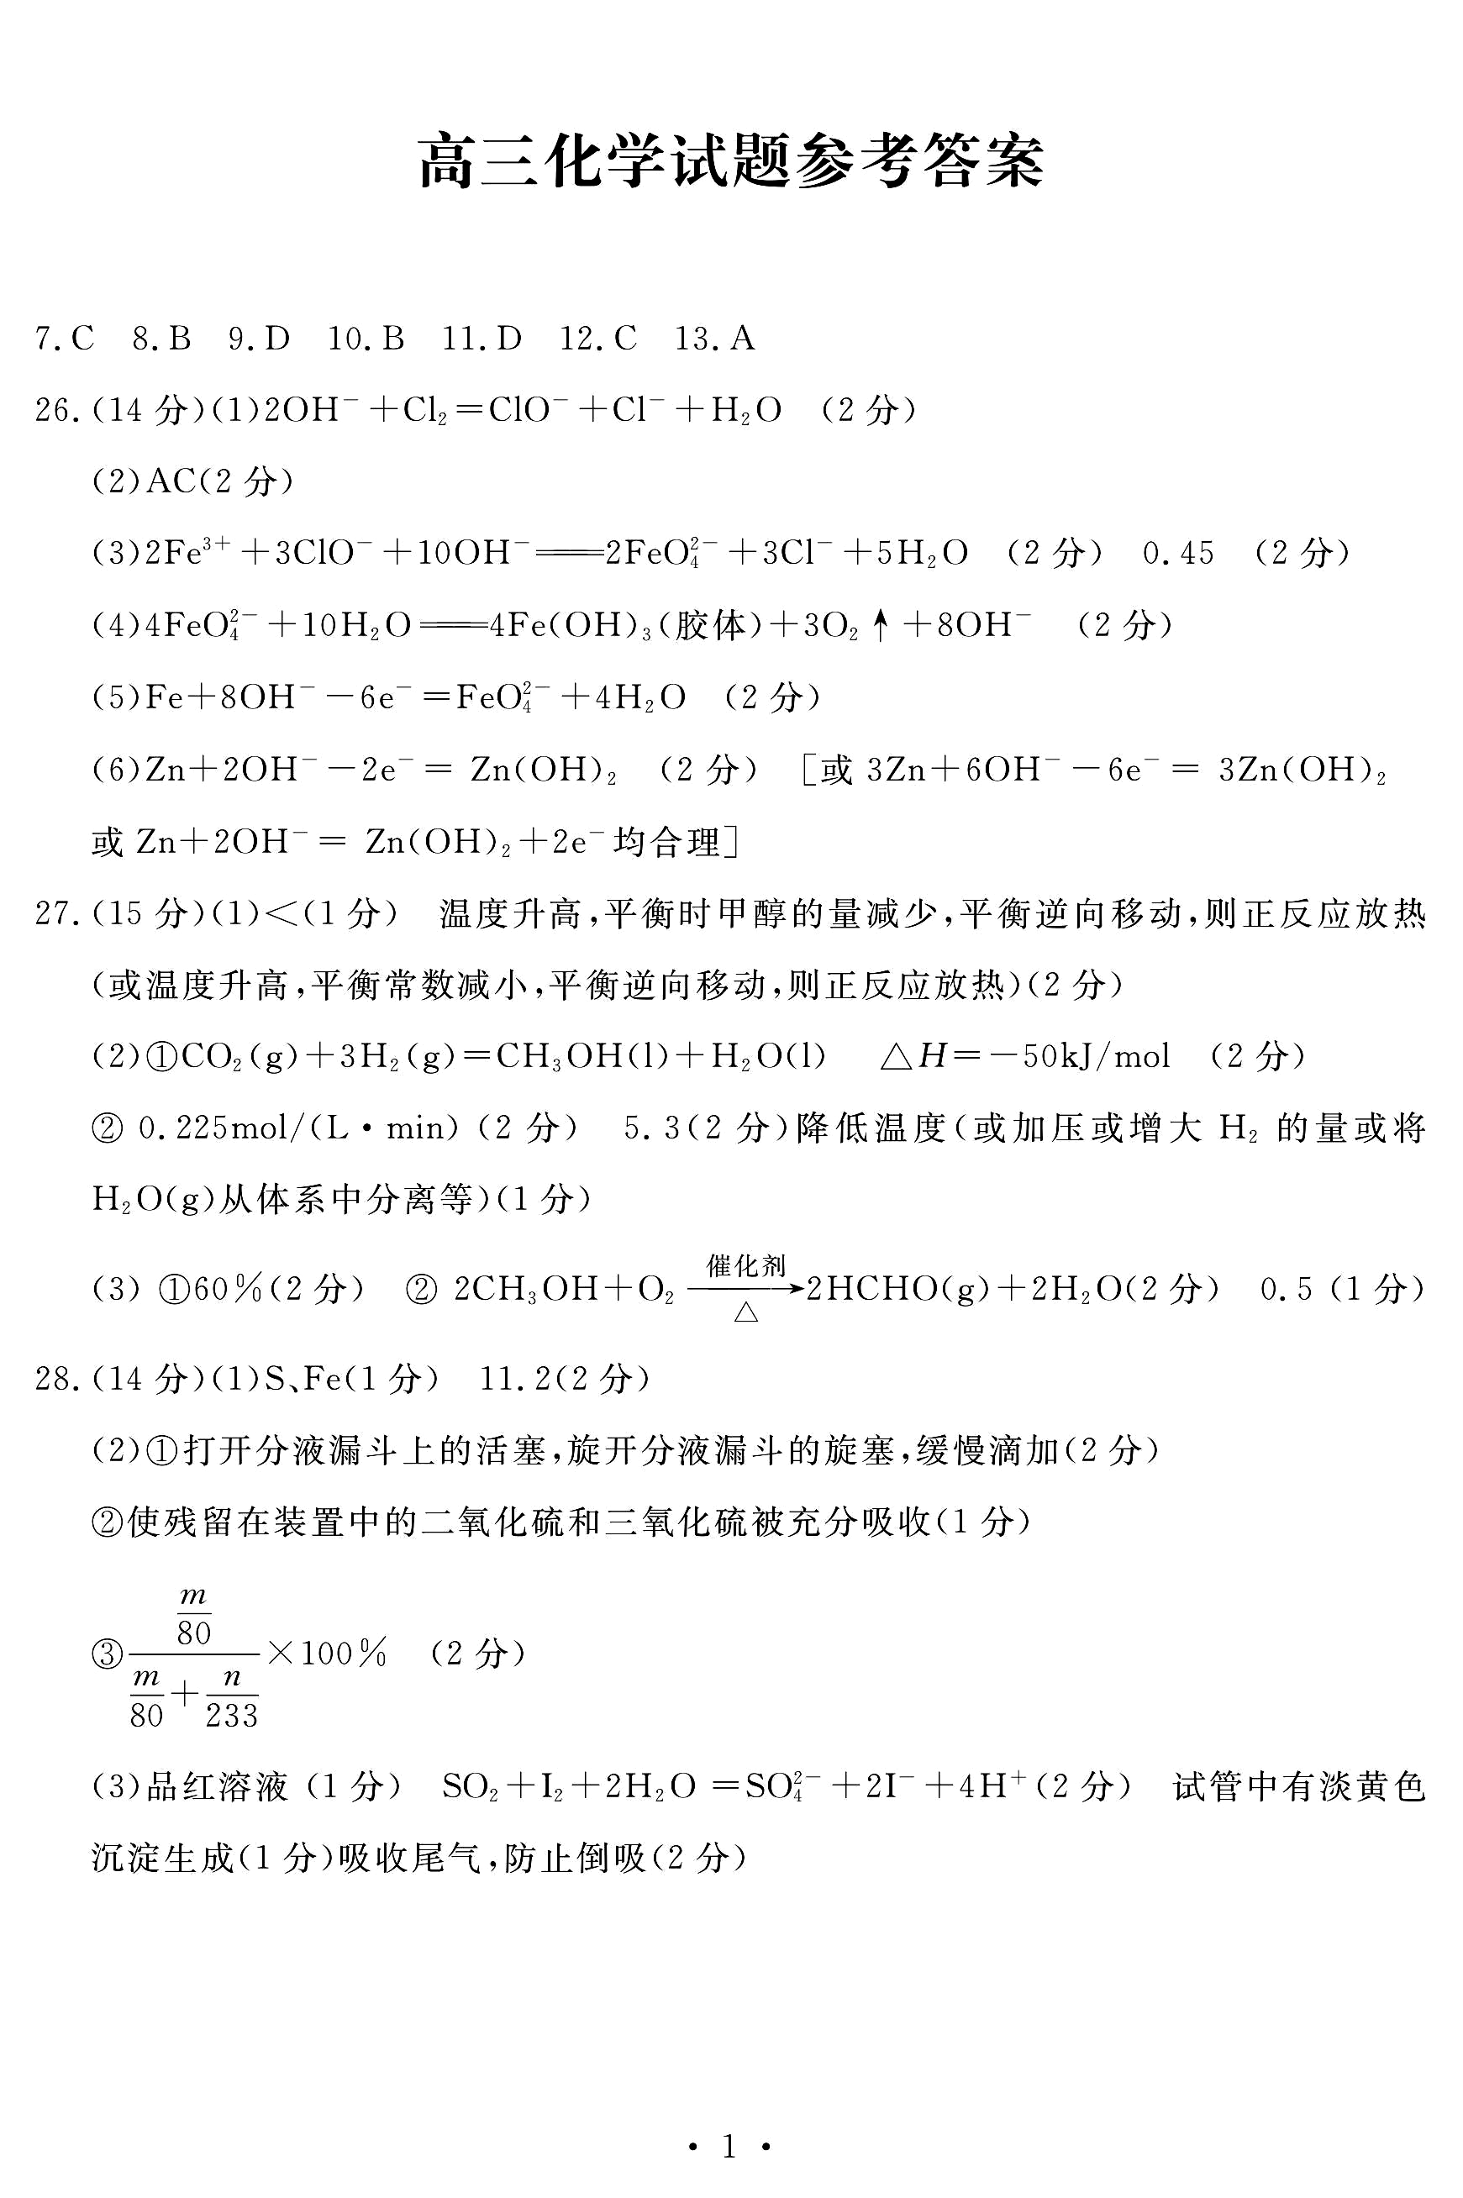（2分）
<（2分） 低温（2分） （2）AD（2分）
（3）CD（2分）（4）0.01mol.L⁻¹.min⁻¹（2分）画图（2分）
28. （16分）（1）2KClO₃+H₂C₂O₄ K₂CO₃+CO₂↑+2ClO₂↑+H₂O（2分）
（2）温度计（2分） 使ClO₂充分冷凝，减少挥发（2分）
（3）①蒸发结晶（1分，写蒸发、浓缩、结晶均给分） ②趁热过滤（1分）
（4）① 100ml 容量瓶、胶头滴管（各1分）
②2ClO₂ + 10I⁻ + 8H⁺ = 2Cl⁻ + 5I₂ + 4H₂O（2分）
③（2分）
④偏高 偏低（各1分）
29. （14分）
（1）(CH₃)₃COH（2分）
（2）酯基、醛基（2分）
（3）(CH₃)₂CHCHO + 2Cu(OH)₂ + OH－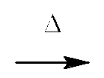(CH₃)₂CHCOO－ + Cu₂O + 3H₂O（2分）
（4）Ⅲ、Ⅳ（2分）
（5）H₂O， CH₃CH₂CH₂OH（2分）
（6）O₂ 、 催化剂（Cu或Ag）及加热（2分）
（7）HCOOCH₂CH₂CH₃和HCOOCH(CH₃)₂（2分）
30．（16分，除说明外每空2分）
（1）叶绿体基质 NADPH 化学能
（2）CO₂ 浓度倍增 叶绿素 无显著差异 降低（抵消）
（3）生长素（1分） C组生长素含量高于A组（1分）
31．（12分，除说明外每空2分）
（1）①兔子的年龄、体重和性别相同（或生理状况、性别相同） ②注射含放射性的碘溶液适宜且等量
（2）2天后，分别测定每只兔子甲状腺中碘的放射量，记录并计算平均值
（3）数据记录表4分（表头1分，前测1分，后测1分，平均值1分）
甲状腺中碘的放射量变化记录表
组别 | A |  |  |  | B |  |  |  | C
组别 | 1 | 2 | 3 | 平均值 | 1 | 2 | 3 | 平均值 | 1 | 2 | 3 | 平均值
前测
后测
（4）A组、C组、B组
32．（16分，每空2分）
（1）DNA连接酶 草丁膦 目的基因整合到受体细胞的DNA上
（2）中秆 1/4（或25%）
（3）①B基因插入G基因中，导致G基因被破坏，植株体细胞内的高秆基因只有一个，仍表现为中秆。 ②丙 5种（1分） （B基因的位置见图）
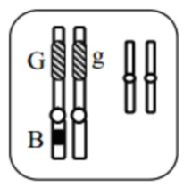（1分）

